Standkarte Drückjagd

Revier Musterhausen am Samstag, 10. November 2016
Jagdbeginn/Beginn des Treibens: 08.00 Uhr Name:
Jagdende/Hahn in Ruh: 11.30 Uhr Stand:
Abschussfreigaben: Schwarzwild (keine führenden Bachen), Schmalreh, Rehkitz, Raubwild

Beobachtungen/Meldungen
Nr. | Uhrzeit | Wildart/Geschlecht | beschossen* | liegt ja/nein
1
2
3
4
5
6
7
8
9
10
*beschossen: genaue Angaben zum Schuss bitte auf der Rückseite eintragen
Wichtige Sicherheitsbedingungen und Hinweise:
- Alle an der Jagd beteiligte müssen Warnkleidung tragen
- Der Stand ist während der Jagd nicht zu verlassen
- Die Waffe darf ausschließlich auf dem Stand geladen und entladen werden
- Zu jeder Zeit muss mit Waldbesuchern und Treibern zu rechnen sein
- Nicht schießen wenn Hunde am Stück jagen
- Es muss ein ausreichender Kugelfang vorhanden sein
- Keine eigenständige Nachsuche während und nach der Jagd (lediglich Anschuss verbrechen)
Waidmannsheil!

Wichtige Telefonnummern:
Jagdleitung: 0123-456987 Tierarzt: 0123-1568794
Notarzt: 112 Nachsuchenführer: 0152-25229885

Anschussprotokoll
Stand-Nr.: | Uhrzeit der Schussabgabe: | Anzahl der Schüsse:
Datum: | Name des Schützen: | Telefon-Nr. des Schützen:
Wurde das Stück nach dem Schuss von Hunden verfolgt? | Anzahl der vom Stand insgesamt beschossenen Stücke: | Kaliber und Geschoss:

Beschossene Wildart (geschätzes Gewicht):

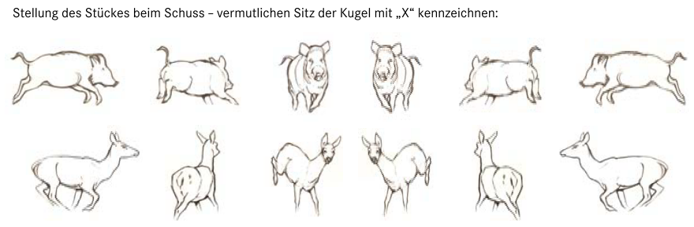
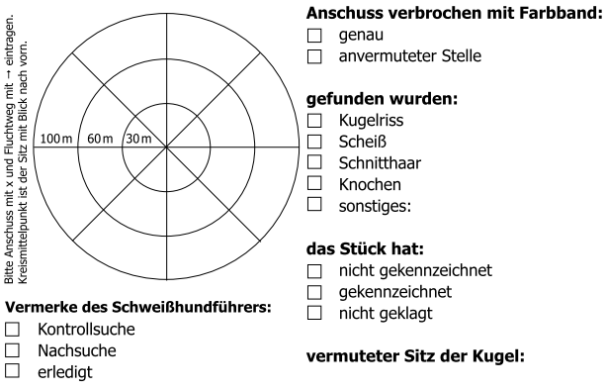
Schweiß

Nachsuchenführer: Tobias Staudenmaier Tel.:0152-25229885

